

**Documentação de um**

**Produto de Software**

**MENU DO MOLEZA**

**Henrique Yui Oda**

**Luigi Kenzo Ishii**

**Leonardo Ribeiro de Almeida**

**Eduardo Anjos Villela**

**2022**

ÍNDICE DETALHADO

1. Questionário / Entrevista / Outra Técnica de Extração de Informações do Usuário 3

2. Análise do Questionário / Entrevista / Outra Técnica de Extração de Informações do Usuário 3

3. Persona(s) 3

4. Design de Interface 3

5. Protótipo de Telas 4

6. Implementação 4

7. Validação de Usabilidade 4

8. Redesign 4

9. Questões Legais 4

10. Aplicação e Dados Estatísticos 4

11. Aplicação Lógica Matemática e Matemática Discreta 6

**Integrantes do grupo**

|  |  |
| --- | --- |
| **RA** | **Nome** |
| **22.01162-5** | **Henrique Yui Oda** |
| **22.01390-3** | **Luigi Kenzo Ishii** |
| **22.01552-3** | **Leonardo Ribeiro de Almeida** |
| **22.00506-4** | **Eduardo Anjos Villela** |
|  |  |

**Breve descrição do Projeto**

**Pretendemos realizar um site baseado em um “hotsite” no qual os clientes / consumidores poderão ter acesso ao cardápio de uma das cantinas mais famosas da Mauá, o Moleza (CANTINA PRÓXIMA AO GINÁSIO / BLOCO J)**

1. Questionário / Entrevista / Outra Técnica de Extração de Informações do Usuário

* Desenvolvemos um questionário por meio do “Google Forms”, com perguntas relacionadas às nossas ideias de implementação para o site, buscando obter por meio das respostas um “feedback” dos clientes sobre o que iremos implementar em nosso projeto.
* **LINK DO FORMULÁRIO:** https://forms.gle/sJ682kasJd3fb4oR8

1. Análise do Questionário / Entrevista / Outra Técnica de Extração de Informações do Usuário

* Em nosso questionário, obtivemos 31 respostas de consumidores / clientes da lanchonete “Moleza”. Com os resultados, observamos que a maioria das respostas eram a favor das ideias que tivemos para a implementação do nosso projeto.
* Foi realizado um questionário de 7 diferentes perguntas relacionadas tanto ao site quanto a lanchonete Moleza. Após uma análise dos resultados e discussão entre os membros do grupo, foi gerada uma conclusão em relação aos resultados.
* Tanto a história do estabelecimento quanto atualizações sobre preços e novidades obtiveram resultados extremamente positivos, motivando o grupo a buscar mais sobre o estabelecimento e atualizar preços que podem estar possivelmente desatualizados em relação ao cardápio físico.
* O grupo foi surpreendido com o resultado obtido em relação à importância do QR Code, já que mesmo com o maior percentual dos colaboradores expressando a importância da existência dele no projeto, houve um grande número de colaboradores que expressaram opiniões adversas. Devido ao resultado parelho obtido no questionário o critério de escolha foi a dificuldade de aplicação, graças a isso ficou decidido que o QR Code iria ser implementado no site justamente pelo seu método de criação ser simples.
* Outro resultado que surpreendeu o grupo foi sobre a calculadora de preços, pois o grupo não possuía expectativas altas em relação à mesma e acabou sendo surpreendido com uma variedade de resultados sendo a maioria deles positivos. Alguns dos resultados esperados eram sobre a necessidade da implementação de imagens no cardápio do site e um sistema de feedback, com os resultados extremamente positivos ficou claro a importância e a necessidade dos mesmos no site.
* Todas as questões elaboradas pelo grupo foram planejadas já pensando na sua possibilidade de implementação, já que nenhuma recebeu um resultado extremamente negativo, todas a princípio, serão implementadas.

1. Persona(s)

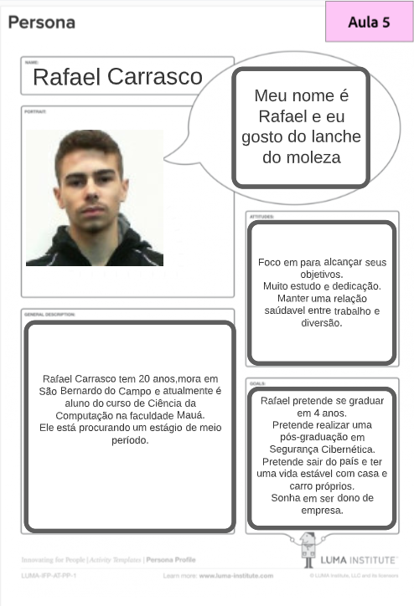

1. Design de Interface

**LINK DO LUCIDSPARK**:

[https://lucid.app/lucidspark/107b4898-0502-4c36a30b-9fbf74608967/edit?viewport_loc=1724%2C316%2C7687%2C3752%2C0_0&invitationId=inv_060068eb-a180-4e8f-a501-f3b24939d396#](https://lucid.app/lucidspark/107b4898-0502-4c36a30b-9fbf74608967/edit?viewport_loc=1724%2C316%2C7687%2C3752%2C0_0&invitationId=inv_060068eb-a180-4e8f-a501-f3b24939d396)

1. Protótipo de Telas

**LINK DO FIGMA**:

<https://www.figma.com/file/zLd1bxy83W1ffUkJwAjgAt/DESIGN-MENU-DO-MOLEZA?node-id=0%3A1>

1. Implementação

GitHub: https://github.com/henriqueoda/pi_moleza

1. Validação de Usabilidade: Italo, aluno da Mauá

**Você achou útil a função do carrinho?**

* Achei a função do carrinho muito boa, pois me ajudou a calcular o preço total dos produtos que eu queria, podendo sempre alterar suas quantidades.

**Quais foram suas maiores dificuldades?**

* Não tive nenhuma dificuldade em usar o site, porém tenho um primo deficiente auditivo que provavelmente terá problemas ao usar esse site.

**Olhar todas as opções do cardápio foi fácil?**

* Sim, pois as categorias já estavam divididas, e eu achei minha escolha de lanche muito mais fácil.

**A página de "Sobre" te ajudou a conhecer melhor o "Moleza"?**

* Não, pois não haviam outras informações sobre a lanchonete além da localização.

**Para você é importante termos uma página de feedback?**

* Sim, pois pude dar minha opinião, ajudando a lanchonete a crescer cada vez mais, porém não soube quando a mensagem foi enviada, pois não havia uma tela de confirmação.

1. Redesign: Fonte: Raleway – SansSerif

* TELA DE INÍCIO

TELA DO CARDÁPIO

* TELA DO SOBRE

* TELA DO FEEDBACK

1. Questões Legais (Autorização legal do dono da lanchonete)

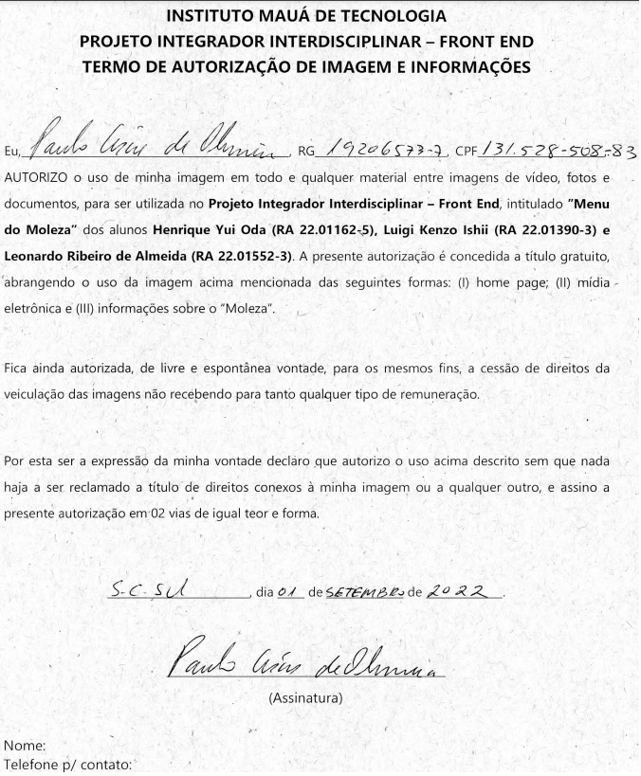

**LICENÇA UNSPLASH (SITE QUE UTILIZAMOS AS IMAGENS):**

**https://unsplash.com/@amir_v_ali**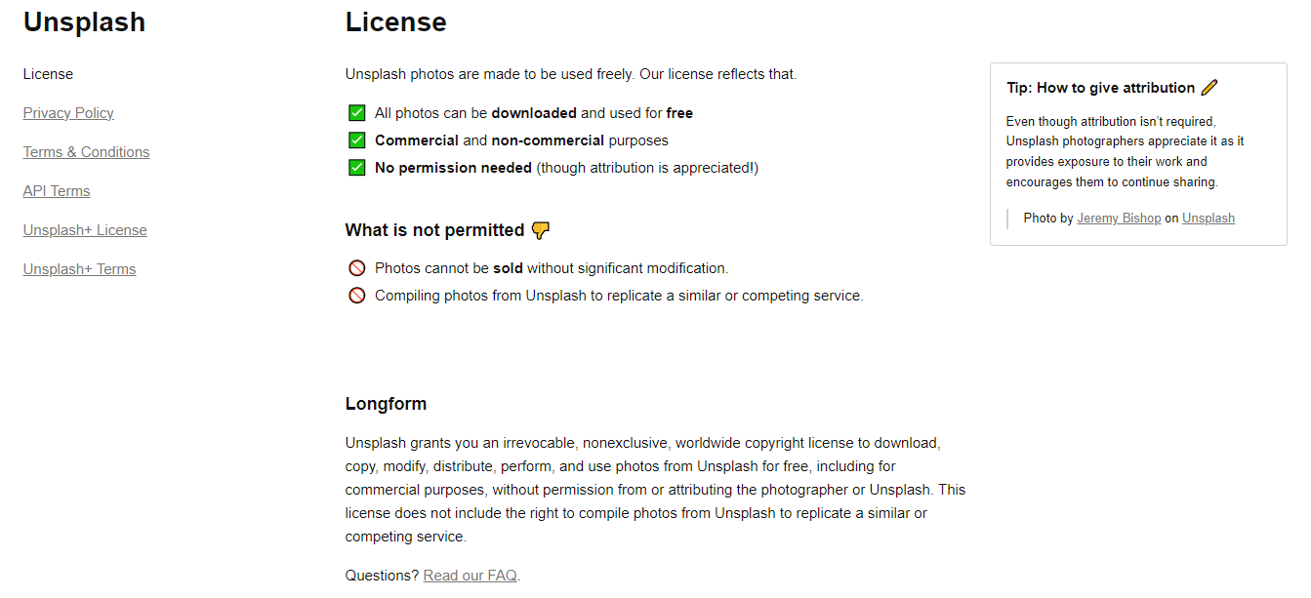

1. Aplicação e Dados Estatísticos

* Para obter opiniões dos clientes da lanchonete, realizamos um questionário para saber qual era a categoria preferida dos produtos do Moleza.

* Após obtermos as respostas com base no gráfico, concluimos que a categoria preferida dos clientes era a de “Pães Integrais / Baguetes” com um resultado de 46,7%.
* Devido a este resultado, optamos por dar um destaque maior a esta categoria.

Exemplo:

